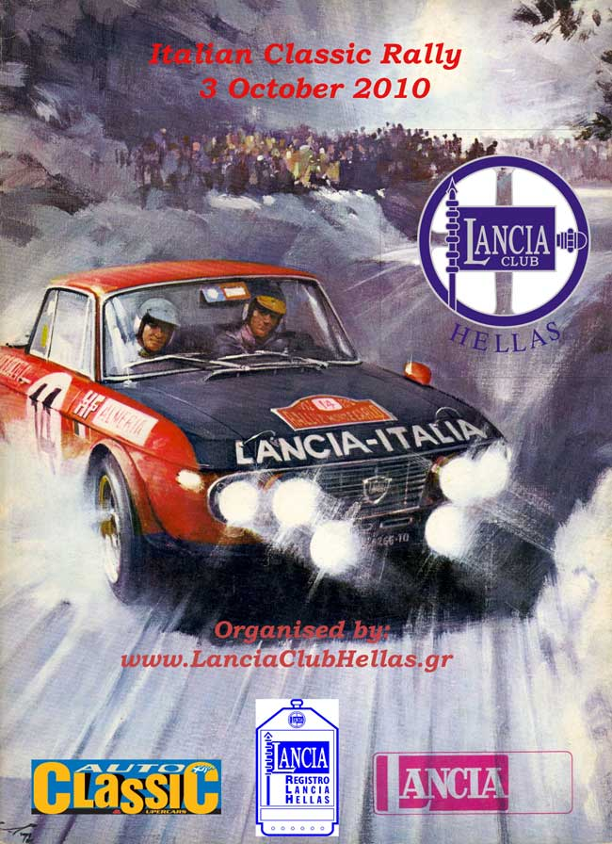

«2ο Italian Classic Rally»
2 Οκτωβρίου 2011
Κηφισιά - Σχοινιάς Μαραθώνος

Την Κυριακή 2 Οκτωβρίου 2011, στις 10:40 πμ., ξεκίνησε το «2ο Italian Classic» από την πλατεία επί της οδόυ Ολυμπιονικών στην Πολιτεία όπου συγκεντρώθηκαν 24 οχήματα από και αφού πέρασαν Τεχνικό Έλεγχο, όπως ορίζει ο κανονισμός της FIVA, εκκίνησαν με προορισμό τον Σχοινιά Μαραθώνος. Στην εκκίνηση παραβρέθηκαν εκπρόσωποι της ΦΙΛΠΑ και της FIVA .
Τα πληρώματα απόλαυσαν τις υπέροχες διαδρομές πλησίον του Γραμματικού, Καλετζίου και γεύθηκαν τα τα εδέσματα κοσμοπολίτικης ταβέρνας, στο Σχοινιά.

Την εκκίνηση έδωσε εκ μέρους της Δημοτικής Αρχής η κα ΝΙΝΑ ΒΛΑΧΟΥ Αντιδήμαρχος ΚΗΦΙΣΙΑΣ, εκφράζοντας θαυμασμό τόσο για τα ιστορικά οχήματα όσο και για την διοργάνωση τέτοιου είδους εκδηλώσεων.

Στην εκκίνηση παραβρέθηκε ως εκπρόσωπος της ΦΙΛΠΑ : ο κύριος Γιώργος Σουρής ,ενώ ήταν παρών ο πρόδερος της Όρκα κος Σίμος Δελαγραμμάτης.Ευχαριστούμε ΘΕΡΜΟΤΑΤΑ την Ε.Λ.Κ.Α που συμμετείχε στον αγώνα,με τον πρόεδρο κο Παπαστάθη Ξενοφώτα και τον αντιπρόεδρο κο Δαριώτη Αναστάσιο.

Κατά την διάρκεια του αγώνα πραγματοποιήθηκαν 3 ειδικές δοκιμασίες ακριβείας.
Νικητές Γενικής Κατάταξης αναδείχθηκαν οι:
- ΔΕΛΑΓΡΑΜΜΑΤΗΣ ΣΙΜΟΣ - ΜΑΡΙΝΟΠΟΥΛΟΣ ΝΙΚΟΣ / BMW 318 του 1979 με 14 β.π.
- ΑΣΜΑΤΟΓΛΟΥ ΙΩΑΝΝΗΣ - ΑΣΜΑΤΟΓΛΟΥ ΔΗΜΟΣ / MERCEDES BENZ 230 SL του 1965 με 15 β.π.
- ΜΕΤΑΞΟΠΟΥΛΟΣ ΛΑΖΑΡΟΣ - ΜΕΤΑΞΟΠΟΥΛΟΣ ΓΙΩΡΓΟΣ / LANCIA BETA COUPE του 1979 με 87 β.π.

Η απονομή των επάθλων στους νικητές του αγώνα έγινε στην αίθουσα εκδηλώσεων της ταβέρνας ΠΑΡΑΔΕΙΣΟΣ.

Το «2^{ο} Italian Classic» ολοκληρώθηκε με την υποστήριξη και φιλοξενία των Δημοτικών αυτοδιοικήσεων Κηφισσιας – Μαραθώνος.. Επίσης ευχαριστούμε πολύ το περιοδικό AutoClassic,ως χορηγούς επικοινώνίας για την κάλυψη της εδηλώσεως,τον χορηγό μας τη Wurth ,καθώς και όλες τις Αστυνομικές διευθύνσεις των περιοχών που επισκεφθήκαμε για την βοήθεια τους.

Χορηγός επικοινωνίας : Περιοδικό Auto Classic»

Πληροφορίες παρέχονται από την διοργανώτρια λέσχη Lancia Club Hellas , οδός Χειμάρας 44,Κηφισιά , στο τηλέφωνο 211-0120047.
Φαξ 211-0120047. Email info@lanciaclubhellas.gr,
ή από τον Υπεύθυνο Δημοσίων Σχέσεων στο τηλ. 6934 710373.

